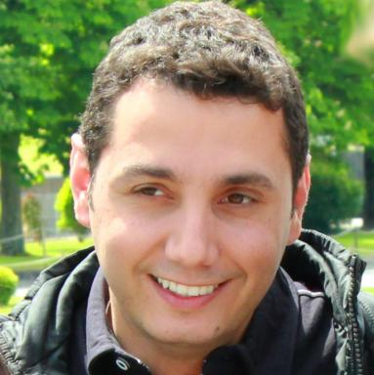 Charbel KADY

Identifiants chercheurs

- IdHAL : charbel-kady
- ORCID : 0000-0002-8431-3949

Publications

Communication dans un congrès (3)

A systems engineering approach for construction domain: the SmartFabrik method
Vincent Chapurlat,Charbel Kady,François Trousset,Julien Flechard,Aurore Furlanettoet al.
IEEE ISSE 2025 - 11th IEEE International Symposium on Systems Engineering, Oct 2025, Paris, France
Communication dans un congrès
hal-05445887v1
Adaptative Workflows for Process Management
Charbel Kady,Francois Trousset,Nicolas Daclin,Grégory Zacharewicz,Charles Yaacoubet al.
CSD&M - 13th International Conference on Complex Systems Design & Management, Dec 2022, Paris, France
Communication dans un congrès
hal-04117456v1
Adaptative Workflows for Process Management
Charbel Kady,Grégory Zacharewicz,Nicolas Daclin,Francois Trousset,Charles Yaacoubet al.
Journées de printemps de la SAGIP (Société d’Automatique, de Génie Industriel et de Productique), May 2022, Bidart, France
Communication dans un congrès
hal-04120064v1

Article dans une revue (2)

Addressing Business Process Deviations through the Evaluation of Alternative Pattern-Based Models
Charbel Kady,Khaled Jalloul,François Trousset,Charles Yaacoub,Adib Aklet al.
Applied Sciences, 2023, 13 (13), pp.7722. ⟨10.3390/app13137722⟩
Article dans une revue
hal-04155048v1
IoT-Driven Workflows for Risk Management and Control of Beehives
Charbel Kady,Anna Maria Chedid,Ingred Kortbawi,Charles Yaacoub,Adib Aklet al.
Diversity, 2021, 13 (7), pp.296. ⟨10.3390/d13070296⟩
Article dans une revue
hal-03273924v1

Vidéo (1)

Adaptative Workflows for Process Management
Charbel Kady,Francois Trousset,Nicolas Daclin,Grégory Zacharewicz,Charles Yaacoubet al.
2022
Vidéo
hal-04160123v1

